Создание сайта на http://narod.yandex.ru/
- Откройте страницу
http://narod.yandex.ru. Нажмите
ссылку «создайте свой сайт»

2. Зарегистрируйтесь в персональной части Яндекса, набираем свой логин и пароль.

3. Наберите свой логин и пароль и нажмите ссылку Мастерская
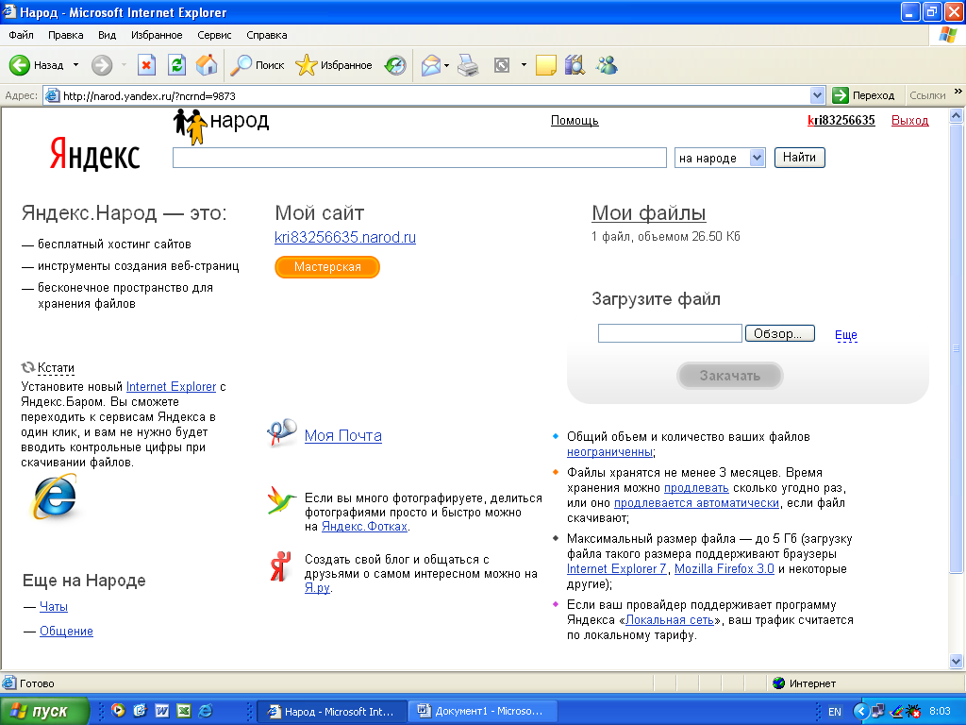

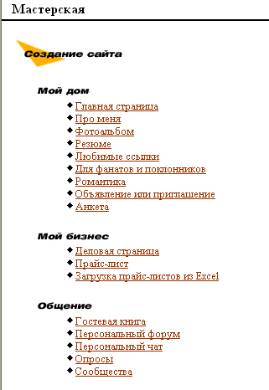
Главная страница — это первая страница, которую увидит посетитель, набрав адрес вашего сайта www.name.narod.ru. По умолчанию ее адрес — name.narod.ru/index.html. Здесь вы можете разместить ссылки на разделы вашего сайта, например «Про меня», «Мой фотоальбом», Гостевую книгу и так далее.

Посмотрите возможности создания страниц в Мастерской Яндекса и создайте Главную.
- Для построения главной страницы нажмите ссылку Главная страница и выберите шаблон для оформления страницы. При создании и работе с шаблонами Вы увидите, что возможности по редактированию данных страниц «под себя» ограничены. Наиболее широкий вариант изменения цвета, шрифта и фона страницы предоставляет шаблон «Сделайте свой».

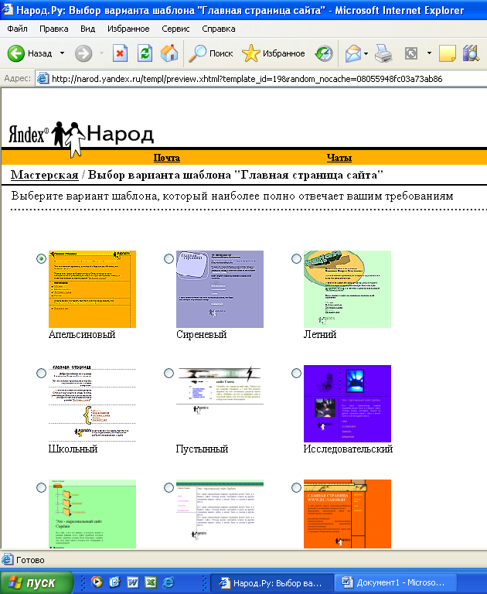

- Выберите обои для Вашей Главной страницы. Обои можно выбрать из предложенной цветовой гаммы фона или найти в Интернет. Любой рисунок может стать фоном для Вашей страницы.
- В поле «Краткий заголовок страницы» введите название вашего сайта, выберите вид шрифта, его размер и цвет.
- При наличии логотипа и фото их можно поместить на странице, нажимаем Обзор и выбираем необходимый рисунок.
- В поле «Приветствие» можно указать свое творческое кредо, девиз и т.п.
- Текстовая информация вносится в поле «Общая информация о странице».
- На этой странице можно поместит сколько угодно ссылок на другие страницы,
Для этого нужно выбрать ссылку из перечня уже созданных страниц, а так, как, кроме данной страницы мы больше ничего не создавали, то можно ввести ссылку на сайт поддержки дистанционного обучения. Скопируйте адрес http://kri83256635.narod.ru/index1.html и вставьте его в поле «или введите». Ниже кратко укажите, что это ссылка на сайт поддержки дистанционного обучения.
Нажмите «Готово». Перейдите по ссылке на вашу страницу, если её дизайн Вас не устраивает, то вернитесь назад и отредактируйте её снова.
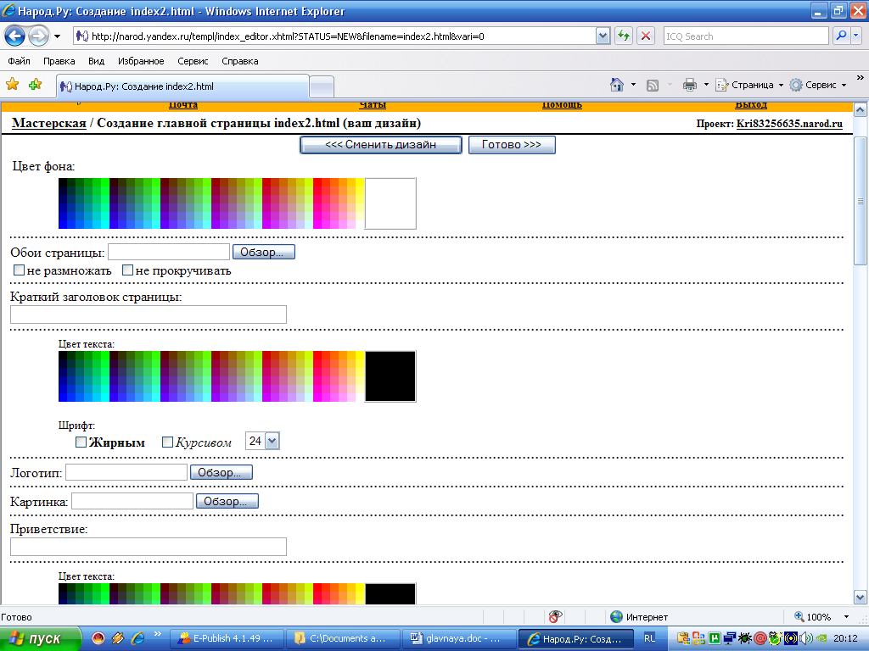

4. Редактирование созданных страниц.
Что можно редактировать (что просто, а что сложно).
Очень просто отредактировать ту информацию, которую вы вносили в готовый шаблон дизайна. Например, поменять фотографию, отредактировать заголовки и текст или поменять ссылки. Вы также можете полностью удалить одну или несколько страниц вашего сайта. Сложней отредактировать дизайн шаблона, но если вы знакомы с редакцией в HTML и не боитесь экспериментировать с графическими программами (такими, как Adobe Photoshop, Quark Express и другими), можем заверить вас - результат не замедлит проявиться!
Как и где редактировать свои страницы?
Чтобы отредактировать свою страничку, зайдите в Мастерскую, в раздел «Управление файлами». Нажмите кнопку около имени той страницы, которую вы хотите изменить. Вы попадете в шаблон вашей страницы, где сможете внести необходимые изменения. Для того, чтобы удалить страничку, вам надо отметить ее и нажать кнопку «Удалить». Если вы знакомы с редактированием в HTML-коде, вы можете изменить свою страничку и в том же разделе «Управление файлами», с помощью кнопки «Свойства» (в окне свойств надо выбрать закладку «Текстовый редактор»). При этом надо иметь в виду, что если потом вы решите отредактировать эту страницу по шаблону, изменения, внесенные вами в текстовом редакторе, будут утеряны.
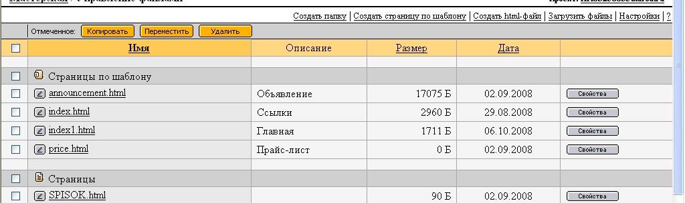

Адрес Вашей Главной страницы отправьте на e-mail: seminardo@yandex.ru.

Это будет итогом данной практической работы!

